**Soal Latihan Clean Code**

Nama : Fadhil Alif Priyatno

Kelas : ReactJS (B)

Mentor : Kak Alvin Miftah Fauzi

* **Soal Prioritas 1**

1. Terapkan clean code terkait hal berikut
2. Kemudahan baca: Kode harus mudah dibaca, dipahami, dan dipelihara, dengan menggunakan nama variabel yang bermakna dan komentar di tempat yang diperlukan
3. Konsistensi: Kode harus mengikuti konvensi nama yang konsisten dan gaya pengkodean sepanjang proyek.

Saya menggunakan tableBody untuk penamaan variable agar deskriptif dll.

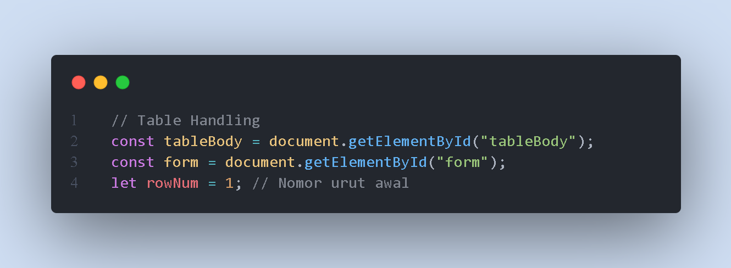

* **Soal Prioritas 2**

1. Terapkan clean code terkait hal berikut
2. Simpel: Kode harus sesederhana mungkin, menghindari logika kompleks dan kode yang tidak perlu.
3. Efisiensi: Kode harus dioptimalkan untuk performa dan menghindari perhitungan atau operasi yang tidak perlu.

Menggunakan operasi yang efisien dan mudah dipahami

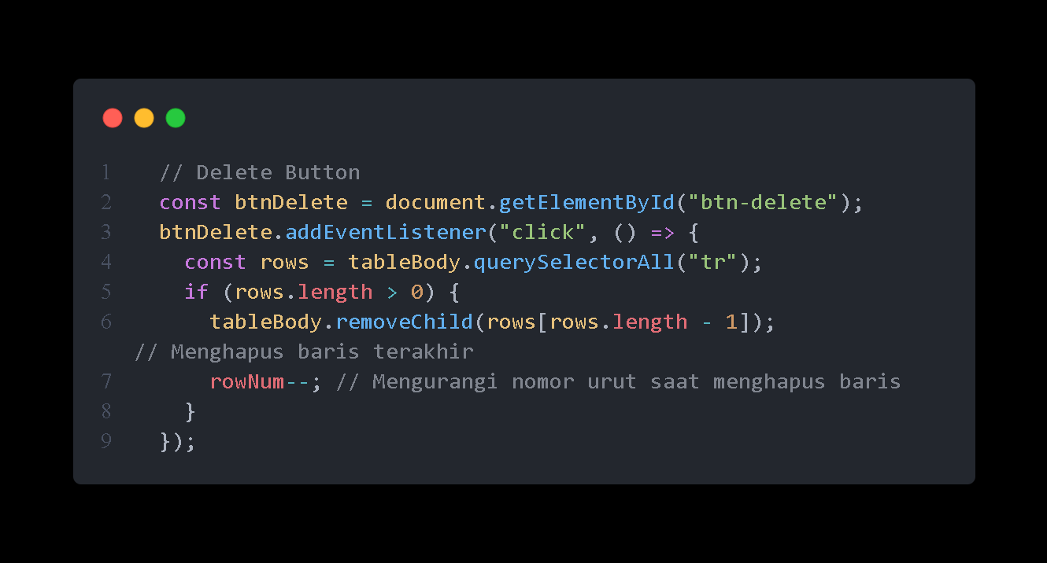

* **Soal Eksplorasi**

1. Terapkan clean code 100% pada setiap aspek dan menerapkan hal berikut
2. Kemudahan uji: Kode harus mudah diuji dan harus meliputi tes otomatis untuk memvalidasi fungsinya.
3. Penanganan error: Kode harus memiliki mekanisme penanganan error yang tepat untuk menangani pengecualian dan masukan yang tidak terduga.

Menggunakan throw Error untuk menunjukan mengapa tidak bisa dijalankan

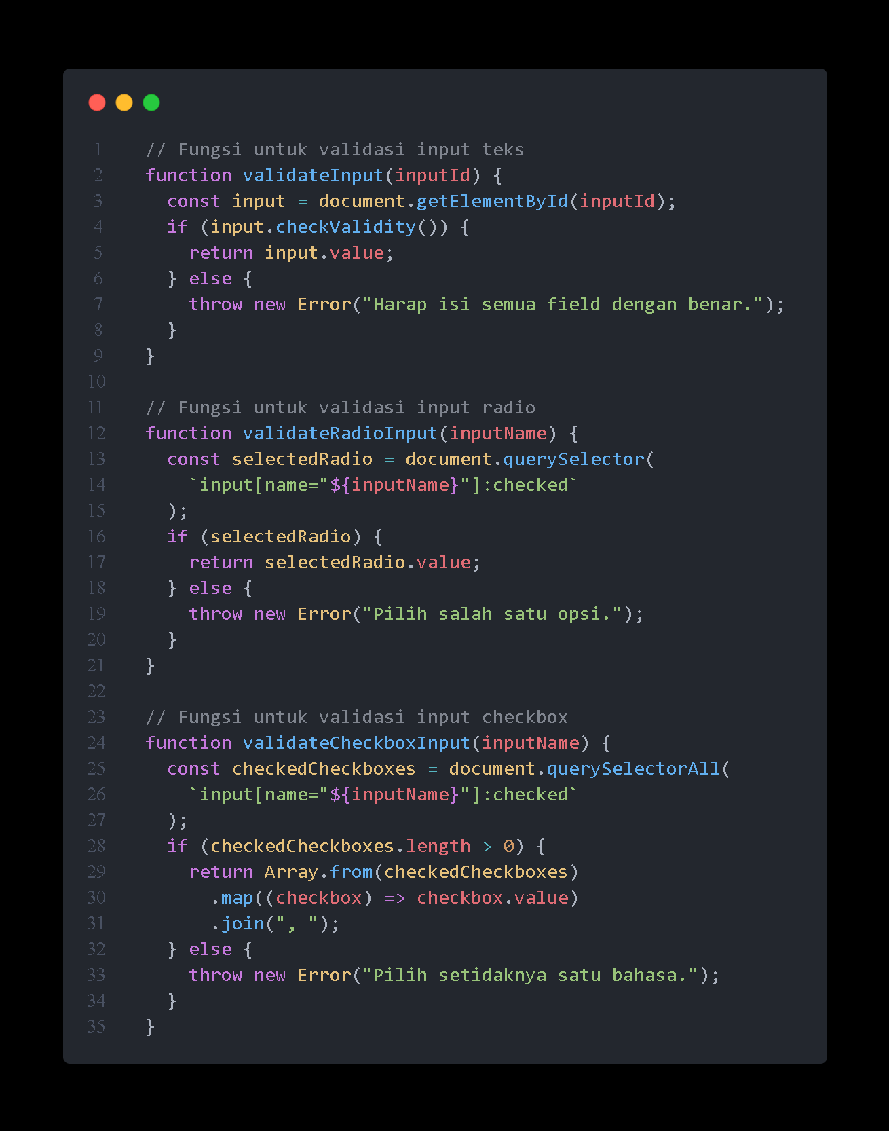

1. Dokumentasi: Kode harus mencakup dokumentasi dan komentar yang relevan untuk membantu memahami tujuan dan fungsionalitas kode.

🡨 Container Start 🡪🡨 Container Start 🡪 Menggunakan Komentar sebelum dan sesudah kode html untuk menunjukan Section apa agar nantinya mudah dicari.